**Proyecto SIC**

**(Sistema Integral de Cliente)**

Grupo 1:

Máximo Belizán

Tiara Fernández

Juan Rodríguez

Matías Thiwissen

Índice

Estudio de Viabilidad…………………………..…………………………..………………………3

Project Charter…………………………..…………………………..………………………………5

Encuestas…………………………..…………………………..……………………………………….6

Objetivo…………………………..…………………………..…………………………………………..7

Alcances………………………..…………………………..……………………………………………7

Límites………………………….…………………………..……………………………………………7

Diagrama de Contexto 0…………………………..…………………………..…………………8

Diagrama de Contexto 1…………………………..…………………………..…………………8

DER…………………………..…………………………..……………………………………………….9

DR…………………………….……………………………………..……………………………………..10

Consultas………………………………………..………………………………………..……………11

Presupuesto…………………………….……………………………………..………………………14

Pantallas…………………………..…………………………..………………………………………..15

**Estudio de Viabilidad**

**Información del Proyecto**

|  |  |
| --- | --- |
| Empresa/Organización | Abogado particular |
| Proyecto | Sistema Integral de Clientes |
| Fecha de preparación | 04/04/2022 |
| Cliente | Asesor legal-Padre de alumna |
| Patrocinador (Sponsor) | Julieta García Da Rosa |
| Gerente/Líder de Proyecto | Matías Thiwissen |

**El proyecto y su contexto**

**Descripción del proyecto**

El proyecto es un Sistema integral de escritorio al que se accede mediante un usuario y contraseña creado para cada profesional que lo use. Está encargado de almacenar y gestionar información de diferentes clientes jurídicos, proporcionando ayuda de memoria y disposición rápida a cada caso legal, su etapa y categoría. Además, este podrá agendar futuros eventos en un calendario para mejorar su organización.

## **Objetivos**

* Proporcionar un sistema de ayuda de memoria y fácil disposición y organización de la información de clientes y sus eventos.
* Desarrollar un sistema de escritorio.
* Que el administrador proporcione a cada profesional que use el sistema un usuario y contraseña única con el que podrá acceder a sus clientes y eventos.
* Que el usuario tenga acceso directo al ‘Poder Judicial’ y a la ‘Mesa de Entrada Virtual’.
* Poder administrar cada ‘Cliente’, ‘Agregar’ uno nuevo, ‘Editar’ la información de cada uno, de su caso jurídico y de las etapas que atravesará hasta finalizarlo. A su vez, podee ‘Eliminar’ un cliente, borrando la información personal y del caso.
* Visualizar los clientes alfabéticamente, o filtrados por ‘Nombre’, ‘Categoría’ o ‘Etapa’.
* ‘Archivar’ los casos ya finalizados o revocados, de manera que se descargue en formato PDF la correspondiente información.
* ‘Agendar’ un nuevo evento, con su correspondiente fecha y hora, y que se visualice en el ‘Calendario en la pantalla principal’.

**Contexto del proyecto**

El proyecto está destinado a personas jurídicas como asesores legales o abogados, en formato de oficina en la que cada uno cuenta con una computadora con dicho sistema. Los interesados son los profesionales que necesitan facilitar su trabajo, de manera que puedan acceder y gestionar la información de una manera más sencilla y ágil, organizando sus clientes, futuros encuentros y la extensa información que volcaran aquí.

Las tareas que se hacían en cuadernos, hojas de Excel o documentos informales pasarán a realizarse en este sistema en el que tendremos toda la información junta pero organizada.

Antes de comenzar el proyecto nos comunicamos con un asesor legal quien nos informó su situación y nos pidió una forma de facilitar su trabajo de día a día. El pidió un sistema que además de almacenar datos de cada cliente, los organice, muestre de diferentes maneras, cree eventos y sirva como ayuda de memoria además de los documentos formales y legales que se realizan en el proceso.

**Factibilidad Técnica**

Analizando los recursos de Hardware, necesitamos que cada usuario que utilice el sistema cuente con una computadora, ya que este no puede ser utilizado de manera WEB o móvil. En cuanto a software, lo desarrollaremos mediante Python, para las funcionalidades y pantallas, y mediante MySQL para la base de datos que almacenará nuestra información. Considerando estos puntos, creemos que la factibilidad técnica es positiva ya que sabemos que los usuarios disponen de las computadoras, y los desarrolladores disponen del conocimiento y acceso a dichos lenguajes de programación.

**Factibilidad Económica**

En este caso, nuestro cliente trabaja individualmente en su oficina, pero en el caso que el sistema sea utilizado en oficinas de varios abogados, el costo sería diferente.

Ya que el objetivo es incrementar la cantidad de clientes, mejoraremos la gestión y organización de los clientes y casos guardados y nuestro servicio a proporcionar será minorista a través de la aplicación de gestión. Los recursos utilizados son conocimientos y disposición de tiempo, y al ser un asesor legal particular sabemos que el costo o presupuesto no será tan elevado. Nuestro sistema tiene el valor merecido correspondiente a esfuerzo, tiempo, conocimiento y gestión. Consideramos que es factible económicamente y con relación a nuestro trabajo.

# **PROJECT CHARTER**

|  |  |  |  |  |
| --- | --- | --- | --- | --- |
|  | 1. Informacion general del Proyecto | | | |
|  | Nombre del proyecto: | | **Sistema Integral de Clientes (SIC)** | |
|  | Patrocinador: | | **Julieta García Da Rosa** | |
|  | Impacto del proyecto: | | Aplicación relacionada al ámbito legal, donde puedas cargar datos de los clientes a modo de ayuda y organización. | |
|  | 2. Grupo del Proyecto | | | |
|  |  | **Nombre** | | **Departamento** |
|  | Project Manager: | Belizán Máximo | | PMO |
|  | Team Members: | Rodríguez Juan | | DBA |
|  |  | Thiwissen Matías | | Developer |
|  |  | Fernandez Tiara | | Tester / Diseño |
|  |  |  | |  |
|  |  |  | |  |
|  |  |  | |  |
|  |  |  | |  |
|  |  |  | |  |
|  | 3. Stakeholders *(interesados que pueden afectar al Proyecto en forma positive o negativa)* | | | |
|  | Usuarios (Abogado) | | | |
|  |  | | | |
|  |  | | | |
|  |  | | | |
|  |  | | | |
| 4. Alcance del Proyecto | | | | |
| **Propositos del proyecto** | | | | |
| Incrementar la cantidad de clientes, mejorar la gestión y organización de los casos y clientes guardados. | | | | |
| **Objetivos del Proyecto (En relación al negocio encarado)** | | | | |
| Proporcionar servicios de desarrollo de software a través de una aplicación de gestión. | | | | |
| **Objetivos entregables (manuales de usuario, capacitaciones, etc)** | | | | |
| Aplicación privativa completa, con control de clientes y casos, autogestionable por el usuario. | | | | |
| **Ambito en el que se aplicara el uso de la aplicacion** | | | | |
| Oficina | | | | |
| **Riesgos del Proyecto (en relacion al tiempo/entregas/alcances al public)** | | | | |
| |  |  | | --- | --- | | **Risk** | **Risk Rating (Hi, Med, Lo)** | | Diseño | Bajo | | Desarrollo | Alto | | Implementación | Alto | | | | | |
| 5. Estrategia de comunicación, hace referencia a como va a trabajar el equipo, reuniones diarias, semanales, quincenales, por avance de tareas, si van a compartir archivos para confirmar el avance, etc. Frecuencia en la que comunicaran los avances a los patrocinadores. | | | | |
| Metodologías agiles con la PMO, informes mensuales al cliente. | | | | |
| 6. Notas relevantes. | | | | |
| Cada caso consta de 4 diferentes etapas, la información no puede ser vulnerable. | | | | |

**Encuestas**

Primer Acercamiento

<https://docs.google.com/forms/d/e/1FAIpQLScIdVdUb4rI7Sh38aZyo75Py1eOA5XNQlJVoWAmjV8OZwGemg/viewform?usp=sf_link>

Encuesta de Relevamiento

<https://docs.google.com/forms/d/e/1FAIpQLScS0PbMHKnVyS78o2wtR5wTjM0x4B4pQQeKRMH-y1OXJv9FCA/viewform>

**Objetivo**

El objetivo principal del proyecto es ofrecer un sistema integral que ofrezca beneficios a los abogados, una agenda, un sistema de anotaciones, una organización con filtros de sus clientes y un sistema de control de la progresión de los casos que atienda.

**Alcances**

El entregable principal consta de una pantalla principal donde el usuario cargará sus clientes, a lo largo de la misma habrá distintos botones que ejecutarán los procedimientos descriptos a continuación, a su vez se requiere de la creación de formularios para el ingreso de la información de los clientes.

Procedimientos:

 **Botón MEV:** Re direccionará directamente al MEV (Mesa de entradas virtual)

 **Botón PJ:** Re direccionará directamente al Poder Judicial.

 **Botón Etapas:** Habilita la siguiente etapa del caso y abre un formulario para llenar la información correspondiente.

 **Botón Cargar Cliente:** Habilitará el formulario para cargar al cliente y su información de base junto a su caso.

 **Botón Eliminar Cliente:** Producirá una modificación de la base de datos.

 **Botón Editar Cliente:** Producirá una modificación de la información del cliente en la base de datos.

 **Botón Iniciar Sesión:** Abrirá un formulario de autenticación.

 **Botón Cerrar Sesión:** Cerrara la sesión y dejara de mostrar la información de dicho usuario.

 **Botones de autenticación:** Validarán los datos ingresados.

 **Botón Crear Evento:** Habilitará un formulario en el que se especifique la hora, la fecha y tendrá la opción de anotar datos de dicho evento.

 **Botón Descargar Caso:** Descargara la información del cliente que deseemos, todos los datos del cliente y de su caso.

**Límites**

Nuestro sistema excluye, un sistema de recepción de llamadas, sistemas de mensajería vía mail, control de honorarios y sistemas de gestión de archivos.

**Diagrama de Contexto Nivel 0**

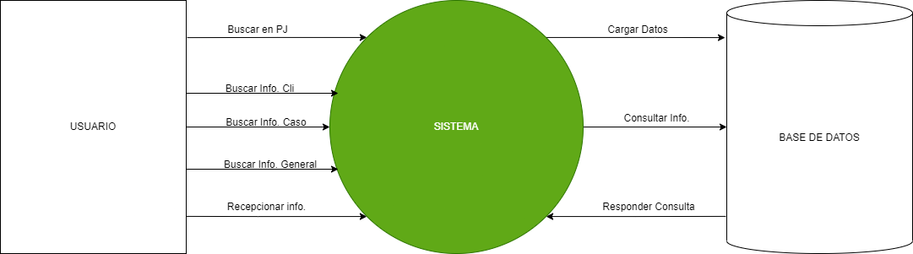

**Diagrama de Contexto Nivel 1**

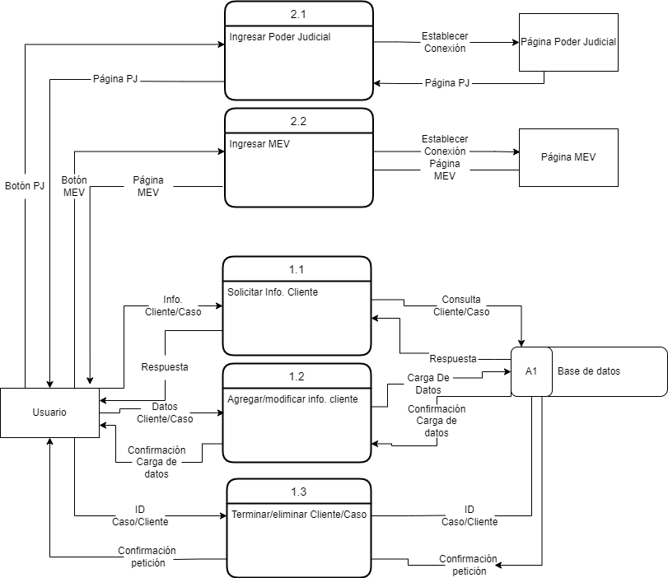

**DER**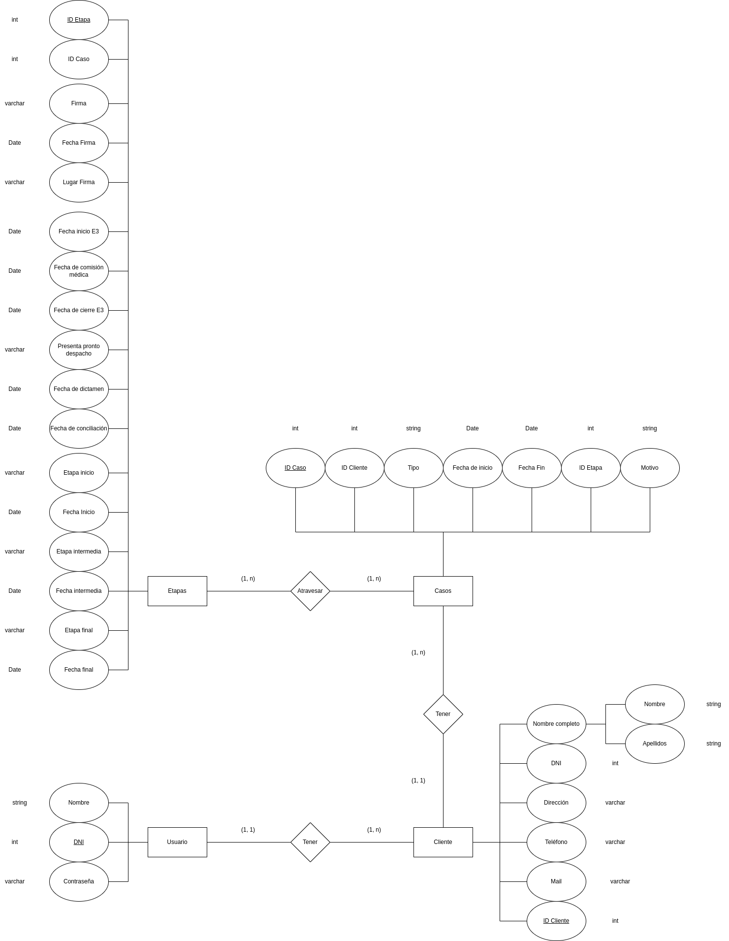

**DR (Generado por Workbench)**

**Consultas**

Clientes:

Alta: INSERT INTO cliente (Nombre, Apellido, DNIC, Direccion, Telefono, Mail, AbogadoDNI) VALUES (NombreCliente, ApellidoCliente, DNICliente, DireccionCliente, TelefonoCliente, MailCliente, DNIAbogado)

Baja: DELETE FROM cliente WHERE IDCliente = IDClienteBorrar

Modificación: UPDATE cliente SET Nombre= NombreCliente, Apellido= ApellidoCliente, DNIC= DNICliente, Direccion= DireccionCliente, Telefono= TelefonoCliente, Mail=MailCliente WHERE IDCliente= IDClienteModificar

Consulta: SELECT * FROM cliente WHERE IDCliente=IDClienteMostrar

Abogado:

Consulta: SELECT * FROM abogado WHERE DNI=DNIAbogado

Casos:

Alta: INSERT INTO casos (Tipo, FechaInicio, Motivo, IDCliente) VALUES (TipoCaso, FechaICaso, MotivoCaso, IDClienteCaso)

Baja: DELETE FROM casos WHERE IDCaso=IDCasoBorrar

Modificacion: UPDATE casos SET Tipo= TipoCaso, FechaInicio= FechaICaso, FechaFin= FechaFCaso, Motivo= MotivoCaso, IDCliente= IDClienteCaso

Consulta: SELECT * FROM casos WHERE IDCaso=IDCasoMostrar

CasosEtapa:

Alta: INSERT INTO casosetapa (IDCaso, IDEtapa) VALUES (IDCaso, IDEtapa)

Baja: DELETE FROM casosetapa WHERE IDCasosEtapa=IDCasosEtapaborrar

Modificacion: UPDATE casosetapa SET IDCaso=IDcaso, IDEtapa=IDEtapa

Consulta: SELECT * FROM casosetapa WHERE IDCasosEtapa= IDCasosEtapamostrar

Etapas:

Etapa 2:

Alta: INSERT INTO etapa (Firma, FechaFirma, LugarFirma) VALUES ( LOAD_FILE('DireccionImagen'), FechaFirma, LugarFirma)

Baja: DELETE FROM etapa WHERE IDEtapa = IDEtapaBorrar

Modificacion: UPDATE etapa SET Firma= LOAD_FILE('DireccionImagen'), FechaFirma= FechaFirma, LugarFirma= LugarFirma

Consulta: SELECT * FROM etapa WHERE IDEtapa= IDEtapaMostrar

Etapa 3:

Alta: UPDATE etapa SET FechaInicioE3= FechaInicioE3, FechaComisionMedica= FechaComisionMedica, PresentaProntoDespacho= Presenta

Baja: DELETE FROM etapa WHERE IDEtapa = IDEtapaBorrar

Modificacion: UPDATE etapa SET FechaInicioE3= FechaInicioE3, FechaComisionMedica= FechaComisionMedica, PresentaProntoDespacho= Presenta, FechaDictamen= FechaDictamen, FechaConciliacion= FechaConciliacion

Consulta: SELECT * FROM etapa WHERE IDEtapa= IDEtapaMostrar

Etapa 4:

Etapa Inicio:

Alta: UPDATE etapa SET EtapaInicio= EtapaI, FechaInicio= FechaInicio

Baja: DELETE FROM etapa WHERE IDEtapa = IDEtapaBorrar

Modificacion: UPDATE etapa SET EtapaInicio= EtapaInicio, FechaInicio= FechaInicio

Consulta: SELECT * FROM etapa WHERE IDEtapa= IDEtapaMostrar

Etapa Intermedia:

Alta: UPDATE etapa SET EtapaIntermedia= EtapaIntermedia, FechaIntermedia= FechaIntermedia

Baja: DELETE FROM etapa WHERE IDEtapa = IDEtapaBorrar

Modificacion: UPDATE etapa SET EtapaIntermedia= EtapaIntermedia, FechaIntermedia= FechaIntermedia

Consulta: SELECT * FROM etapa WHERE IDEtapa= IDEtapaMostrar

Etapa Final:

Alta: UPDATE etapa SET EtapaFinal= EtapaFinal, FechaFinal= FechaFinal

Baja: DELETE FROM etapa WHERE IDEtapa = IDEtapaBorrar

Modificacion: UPDATE etapa SET EtapaFinal= EtapaFinal, FechaFinal= FechaFinal

Consulta: SELECT * FROM etapa WHERE IDEtapa= IDEtapaMostrar

Login:

Consulta: SELECT * FROM Usuarios WHERE Usuario= user and Contraseña= psw

**Presupuesto**

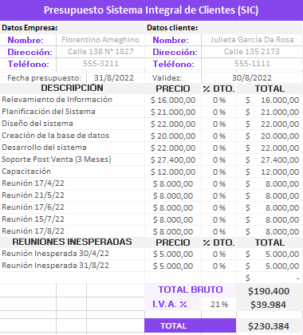

**Pantallas**

**Login**

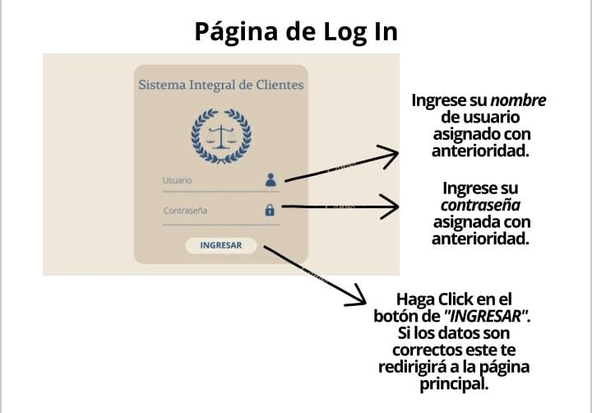

**Página Principal**

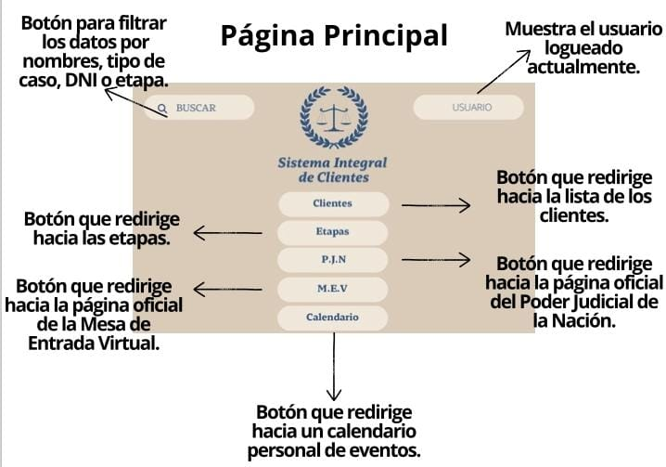

**Página de Clientes**

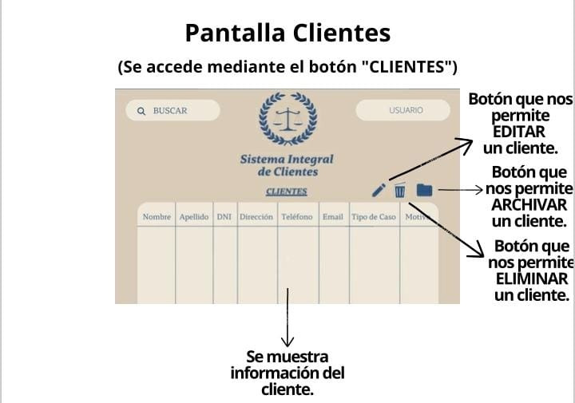

**Página de Etapas**

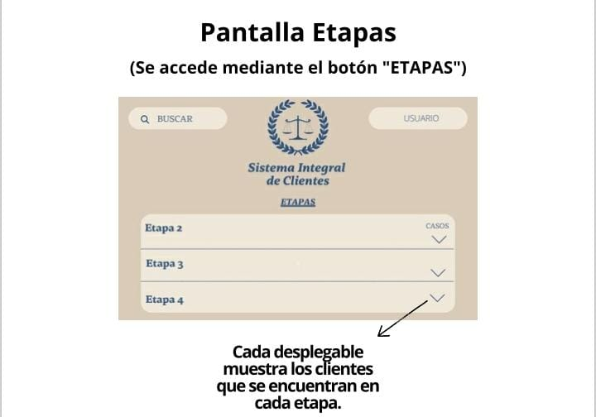

**Página de Calendario**

